
ITINERARIO

Recojo del terminal terrestre al hotel
DÍA 24: LAGUNA PARÓN
- 07:00 AM Desayuno.
- 07:30 AM recojo del hotel.
- 8:00 AM. Salida rumbo a LAGUNAS PARON.
- donde visitaremos.
- Norte del Callejón de Huaylas, Carhuaz, Yungay y Caráz.
- La laguna Parón la más grande de la cordillera blanca.
- el mirador con impresionante vista a los nevados, Pirámide de Garcilaso, Artesonraju, Huandoy, Pisco, Chacraraju y la esfinge
- 18:00PM retorno a la ciudad.



DIA 25: NEVADO PASTORURI PUYA RAYMONDI
- 07:00 AM Desayuno.
- 08:30 AM recojo del hotel.
- 9:00 AM salida rumbo al NEVADO DE PASTORURI.
- Donde conoceremos.
- los pueblos de Recuay, Ticapampa, Catac.
- Laguna de Patococha al pato andino.
- Pumapampa (fuente de agua manantial gasificada).
- Pumashimi (fuente de agua de varios colores).
- La Puya Raymondi, (pinturas de arte rupestre)
- la base del Nevado de Pastoruri ruta del cambio climático caminata de 1 hora o podrán alquilar caballos, para poder visitar el nevado y la laguna congelada.
- Almorzar en el Restaurante por cuenta el cliente
- 17:30 PM retorno a Huaraz.
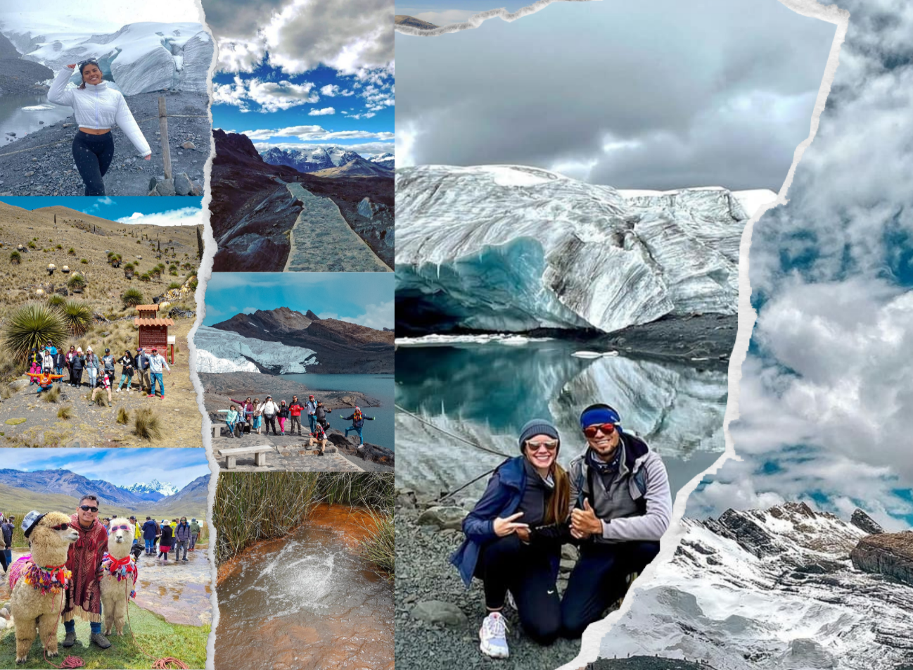

DÍA 26: TREKKING LAGUNA 69 / LAGUNA LLANGANUCO
- 04:00AM recojo del hotel.
- 5:00 AM salida rumbo a la LAGUNA LLANGANUCO.
- Donde se conocerá.
- parada en la Laguna de Llanganuco
- Cebollapampa para iniciar la caminata hacia la laguna 69.
- a nuestro alrededor tendremos la vista del nevado pisco, Chacraraju, Chopicalqui, Huascarán.
- retornar a la ciudad de Yungay – Huaraz.
- 17:30 PM retornamos a la ciudad.

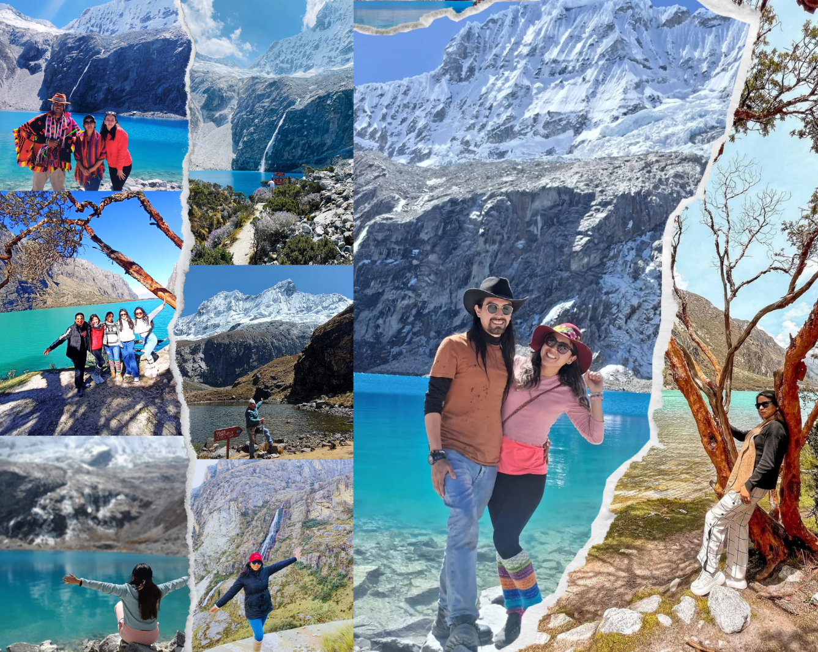

- SERVICIOS INCLUYE
- Precio por persona. No incluye IGV
- Recojo del terminal terrestre al hotel.
- Todos los tours indicados en el itinerario.
- 02 noches de alojamiento (Habitaciones distribución SGL– DBL- TRP – CDR)
- 02 desayunos
- Guía profesional de turismo en español
- REQUISITOS PARA SU RESERVA
- Reserva tus tours con el 50 %, lo demás se cancela el primer día del tours.
- Adjuntar la foto del Váucher.
- Foto del DNI de todos los que viajan.
- Adjuntar empresa en la que viajan o número de vuelo.
- Indicar si tiene alguna alergia alimentaria.
- Lugar de procedencia.


- MEDIOS DE PAGO

- Cuenta de Ahorros – INTERBANK
N° De Cuenta: 702 - 3243025051
CCI: 003 – 702 – 013243025051- 85

A Nombre de: Caris Lisbeth Cercado Aguirre

- Número – 951427420
A Nombre de: Caris Lisbeth Cercado Aguirre
- Pago link o Pos – *(Tener en cuenta 5% de comisión)
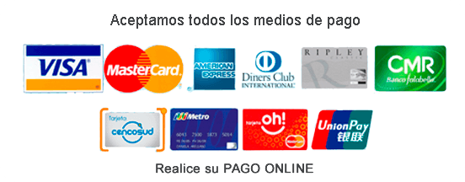

- OPCIONES DE HOTELES
*Precio aplica por persona, niños a partir de 05 años a 08 años tienen el 5% de descuento, a partir de 9 años pagan tarifa completa.
*Tarifa no aplica para fechas festivas de la ciudad de destino o feriados.

HOTELES | SGL | DBL | TPL | CPL
VALENCIA ll ** | S/.490.00 | S/.470.00 | S/ 450.00 | S/.440.00
LA COLMENA **
EBONY **
AURORA HOTEL *** | S/.550.00 | S/.550.00 | S/.530.00 | S/.500.00
GOLDEN KILLA ***
EL TUMI *** | S/.680.00 | S/.650.00 | S/.640.00 | S/.630.00
CORDILLERA ***
SELINA *** | S/.750.00 | S/.790.00

  - Desayunos en los hoteles son Continental, americano y buffet, de acuerdo mucho al hotel que elijan.

LEYENDA
- SGL – INDIVIDUAL
- DLB – DOBLE O MATRIMONIAL
- TPL – TRIPLE
- CPL – CUÁDRUPLE

Vivimos en un mundo maravilloso que está lleno de belleza, encanto y aventura. No hay un límite para las aventuras que podemos tener siempre y cuando las busquemos con los ojos bien abiertos

- Notas Importantes

- NIÑOS: De 0 a 4 años, no pagan. Comparten asiento y servicio con los padres y/o adultos acompañantes.
- Niños de 09 años a más pagan tarifa completa.
- Detallar restricciones de salud u otros motivos manifestados por el pasajero.
- Check in hotelero (hora de entrada) 01:00 p.m. (SEGÚN DISPONIBILIDAD PUEDEN HACER USO DE LA HABITACIÓN DESDE LA HORA DE LLEGADA)
- Check out hotelero (hora de salida) 13:00 p.m. (PUEDEN DEJAR SUS COSAS EN RECEPCIÓN HASTA LA HORA DE SU VIAJE)
- Tener en cuenta del hotel que elijan varia la hora de check in y check out, consultar con su asesor de viajes.
- Alojamiento en hoteles especificados o de similar categoría, en caso que
  - no haya disponibilidad.
- Los horarios son referenciales, cualquier reprogramación serán informados en la ciudad de destino por nuestros representantes. Se realizará modificaciones en el orden de las excursiones debido a condiciones del clima, hora de arribo o partida por cualquier otra razón relevante, las mismas que garantizan el mejor desarrollo de su viaje.
- La Excursión a todas las rutas está sujeta a condiciones climatológicas, El servicio en general está sujeto a variación sin previo aviso, por condiciones climatológicas (lluvias, huaycos, desbordes, mal tiempo, etc.), huelgas y/o manifestaciones y cualquier otro evento que no permita el desarrollo normal del itinerario
- El Itinerario puede variar a criterio del operador, siempre para garantizar la seguridad del viajero y el mejor desarrollo del servicio en su totalidad.
- Cualquier cancelación del servicio por los motivos del pasajero, no aplica devolución, es considerado NO SHOW
- Si decide retirarse antes de finalizar el servicio, tampoco habrá devolución por ello.
- Si lleva o compra snacks durante los tours, de preferencia que sean ligeros (frutas secas, galletas y agua).

- Si no asiste el día del servicio, será considerado como "Realizado" sin lugar a Reclamos, Postergaciones ni Devoluciones.
- Los asientos en la movilidad de traslado no se reservan, se toman según el orden de llegada.
TE AYUDAMOS A COTIZAR TUS PRÓXIMAS VACACIONES
Elige el destino!!



